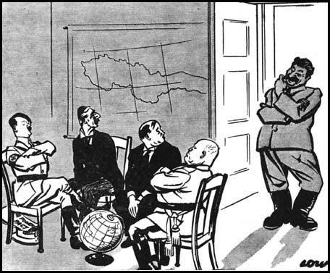
Spotprent 1 No chair for me?
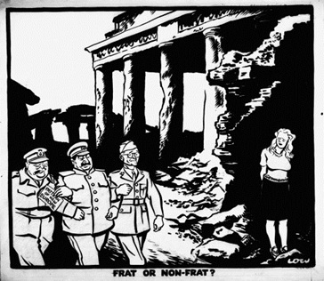
Spotprent 2 Het patroon van een nieuw Europa
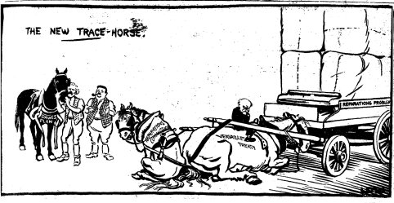
Spotprent 5 New trace horse Versailles
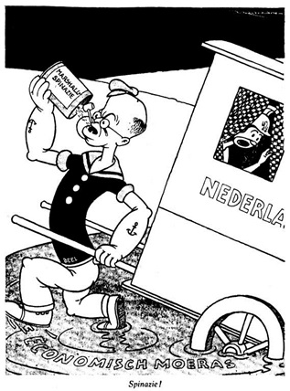
Spotprent 4 Spinazie
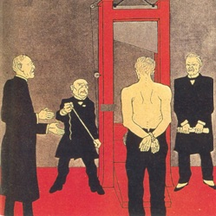
Spotprent 5 Duitsland

